中國文化大學行政管理學系活動成果紀錄表
活動名稱 | 114-2實習成果發表會
內容  （活動內容簡述/執行成效） | 主辦單位：行政管理學系  活動日期：115年05月25 日  活動時間：16:00~18:00  活動地點： 大恩103教室  行政管理學系於今年 5 月 25 日辦理實習成果發表會，本次活動共有 10 位同學進行成果發表。同學們分別針對實習單位介紹、實習工作內容、參與任務、學習歷程、實務操作經驗及個人成長進行分享，透過簡報方式呈現實習期間的所見所學，展現學生將課堂理論知識與職場實務經驗相互結合的學習成果。  本次成果發表會亦邀請成真咖啡及新事社會服務中心兩位實習合作單位代表擔任評審，針對同學們的發表內容、簡報架構、表達能力、實習反思及職場態度等面向給予專業回饋與建議。透過業界代表的參與，不僅讓同學能從實務角度檢視自身的學習表現，也進一步了解職場對人才能力與工作態度的期待。  實習課程為行政管理學系培養學生實務能力與職涯探索的重要環節，透過實際進入職場學習，同學們能更深入理解不同產業與組織的運作模式，並培養溝通協調、問題解決、行政執行及團隊合作等能力。本次成果發表會除提供同學回顧實習歷程與展現學習成果的平台外，也促進系上與實習合作單位之間的交流，作為未來持續精進實習課程規劃與學生職涯輔導的重要參考。
活動照片  (檔案大小以不超過2M為限) | 活動照片電子檔名稱  (請用英數檔名) | 活動照片內容說明(每張20字內)
活動照片  (檔案大小以不超過2M為限) | 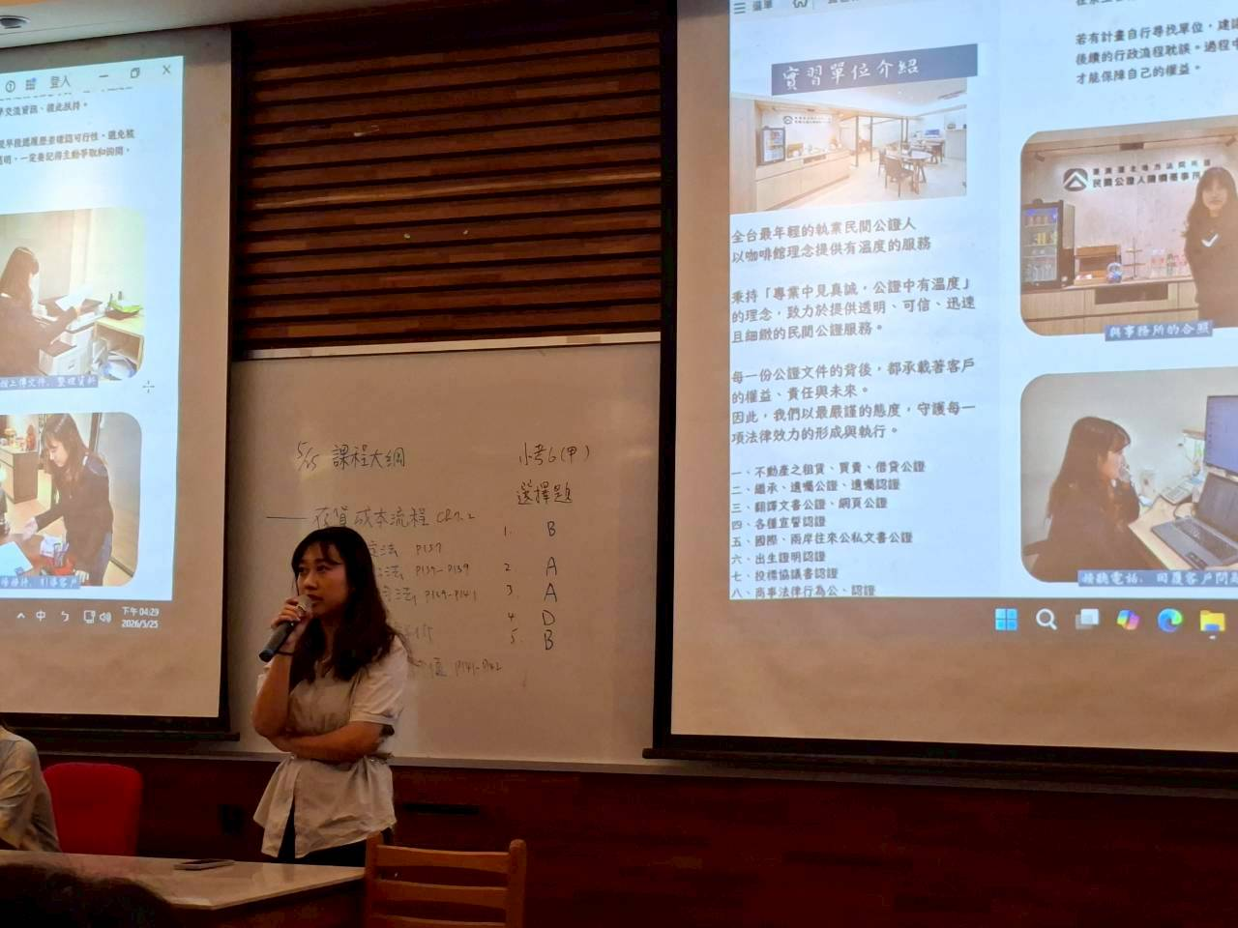 | 實習生發表
活動照片  (檔案大小以不超過2M為限) | 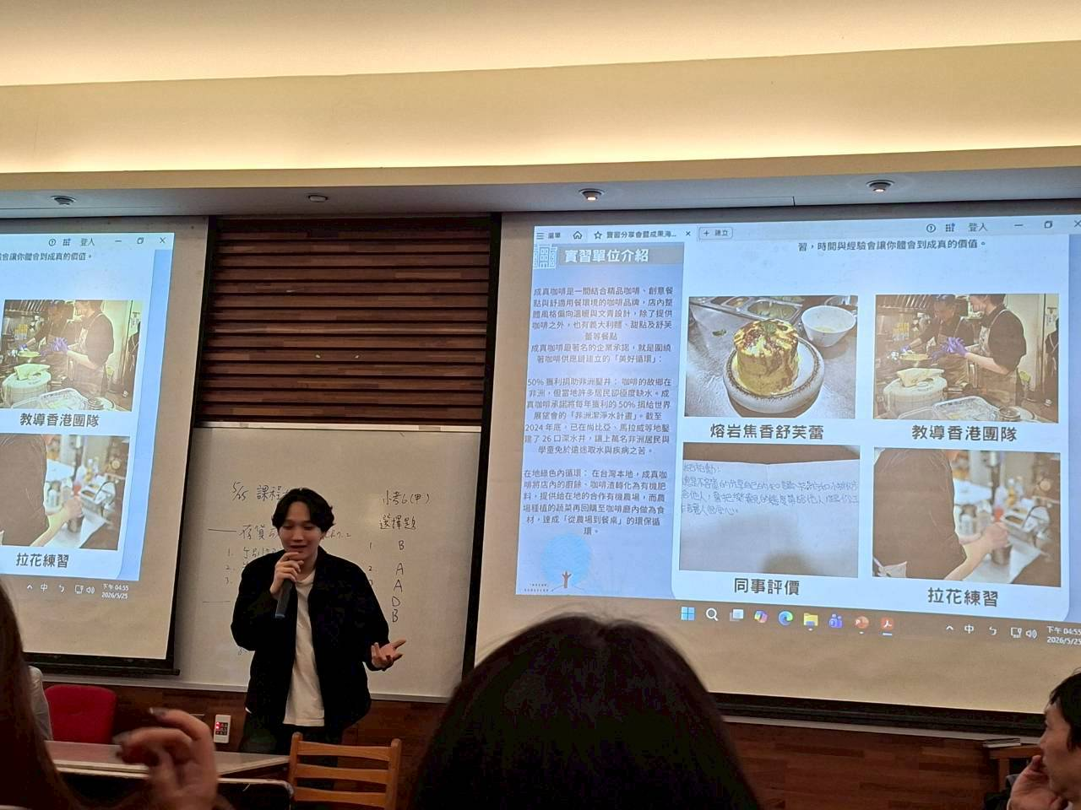 | 實習生發表
活動照片  (檔案大小以不超過2M為限) | 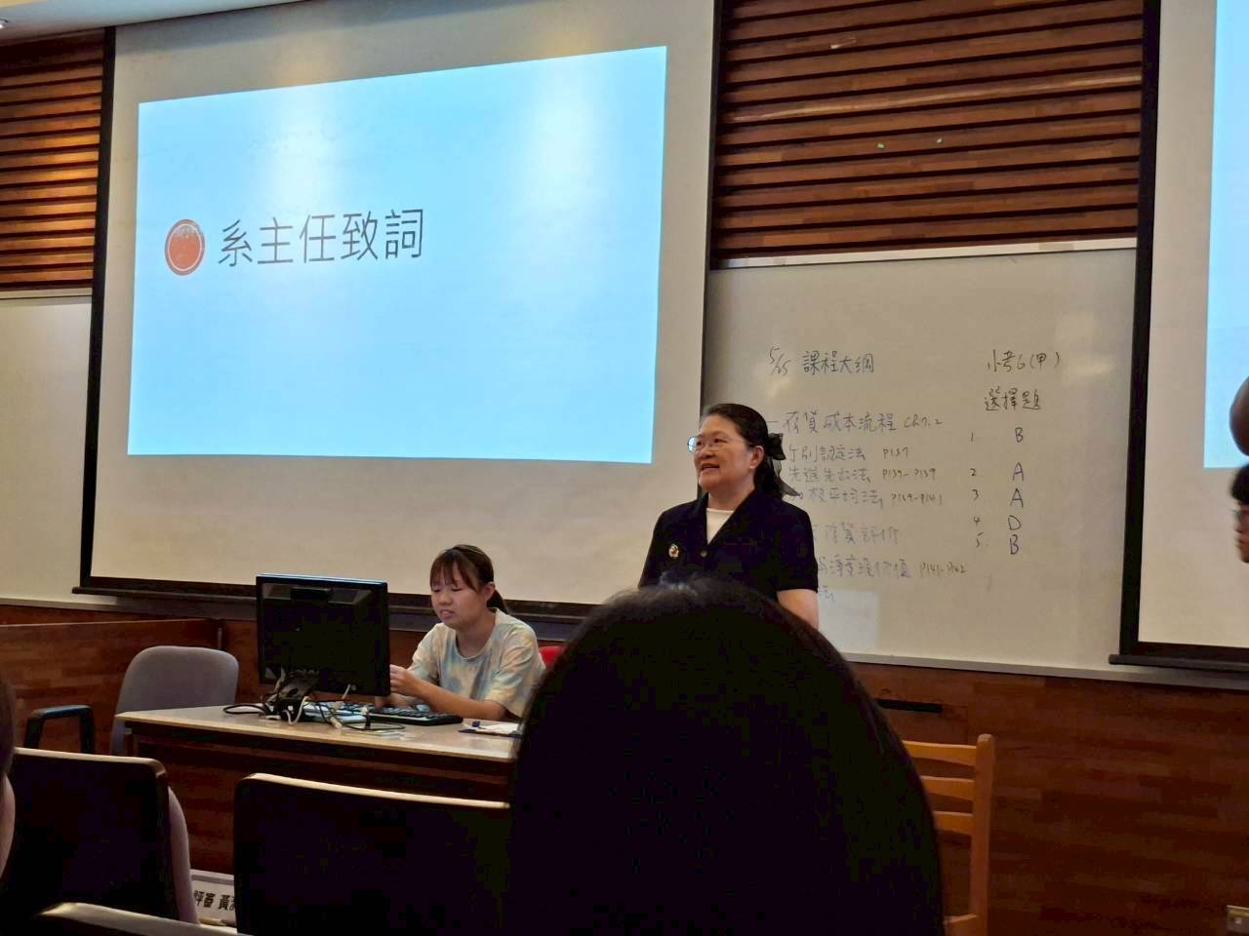 | 系主任致詞
 | 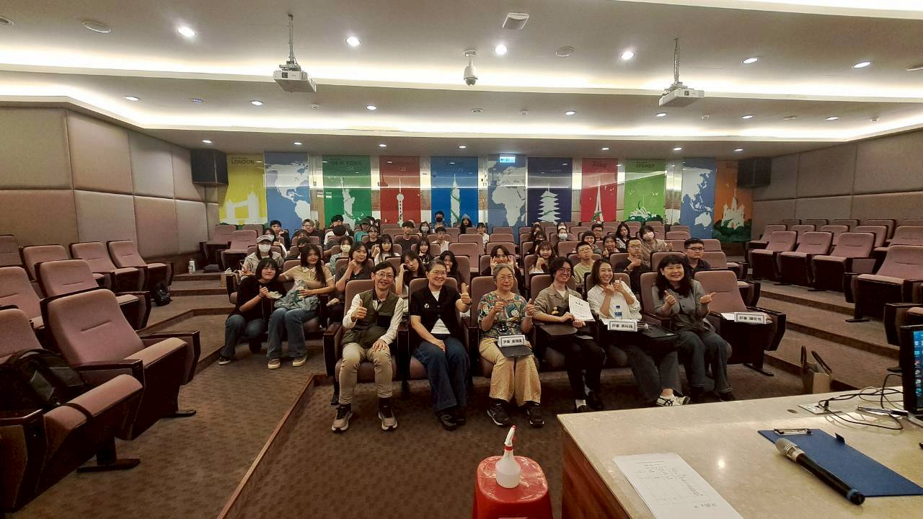 | 活動大合照
備註：活動照片請附上原始照片一併回傳
附件檔案 | 附件檔案名稱  (請用英數檔名) | 附件名稱

